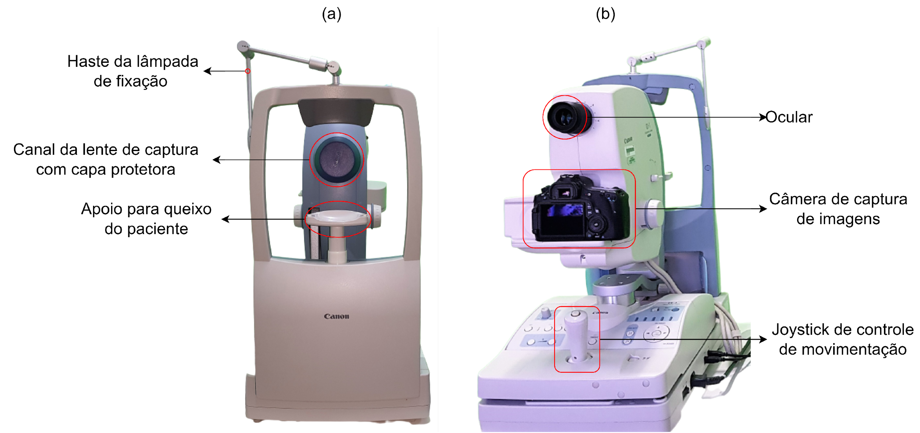

Tallode la fixación lam p ada

Canal de la lente de captura con cubierta protectora

Soporte para el mentón del paciente

Esconder

Cámara de captura de imágenes

Joystick de control de movimiento

Ordenador

Fuente de alimentación

Panel de control

Monitor

Cámara interna

Juego de lentes

Joystick (control de movimiento)

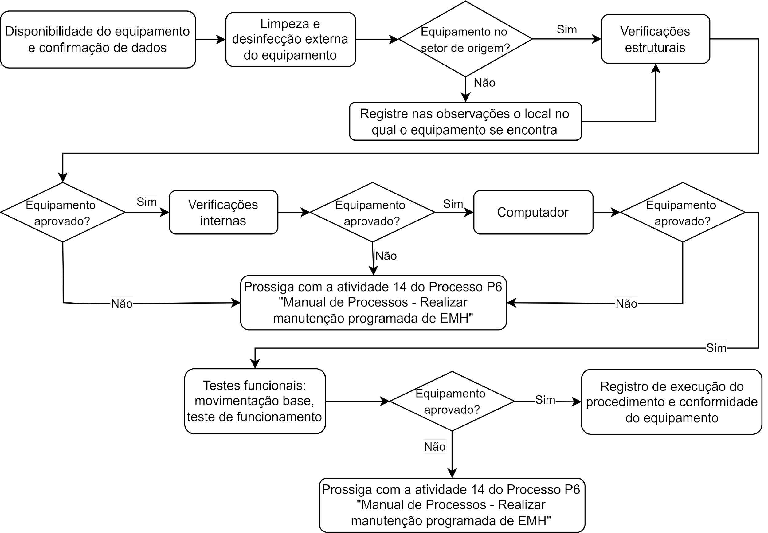

Disponibilidad de equipos y confirmación de datos

Limpieza y desinfección externa de los equipos

¿Equipos en el sector del hogar?

Controles estructurales

Registrar en las observaciones el lugar donde se encuentra el equipo

¿Equipo adherido?

Controles internos

Ordenador

Continuar con la actividad 14 del proceso P6 "Manual de proceso - realizar mantenimiento de EMH programada"

Pruebas funcionales: accionamiento base, prueba de funcionamiento

Record de ejecución de procedimientos y cumplimiento de equipos